Χιόνια στο καμπαναριό
Μουσική/Στίχοι:ΔημήτρηςΚαραηλίας /Στέλιος Σπεράντζας

Χιόνια στο καμπαναριό
που Χριστούγεννα σημαίνει
Χιόνια στο καμπαναριό
ξύπνησε όλο το χωριό

Ντιν-ντιν-νταν
ντιν-ντιν-νταν
Ντιν-ντιν-ντιν-ντιν
ντιν-ντιν-ντιν-νταν

Εγεννήθηκες χωρίς
στρωματάκι καλέ μας Χριστούλη
Εγεννήθηκες χωρίς
μια σκουφίτσα να φορείς

Ντιν-ντιν-νταν
ντιν-ντιν-νταν
Ντιν-ντιν-ντιν-ντιν
ντιν-ντιν-ντιν-νταν

Κι όλοι παν στην εκκλησιά
το Χριστό να προσκυνήσουν
κι όλοι παν στην εκκλησιά
Λάμπει απόψε η Παναγιά

Ντιν-ντιν-ντιν
ντιν-ντιν-νταν
Ντιν-ντιν-ντιν-ντιν
ντιν-ντιν-ντιν-νταν

Στην ολόφωτη εκκλησιά
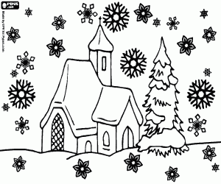
ώρα πια κι εμείς να πάμε
Στην ολόφωτη εκκλησιά
με καθάρια φορεσιά
Ντιν...

Κι ας τραβήξουμε μπροστά
μ' αναμμένα φαναράκια
Κι ας τραβήξουμε μπροστά
τυλιγμένοι στα ζεστά
Ντιν
https://youtu.be/ERrOrPh90TM

